Rassemblement pour la Galette Des Rois

  - On a fait la galette des rois le lundi 16 janvier 2023.
Nous avons commencé à nous rassembler à la salle polyvalente. Françoise nous a expliqué (surtout au petits) les rois mages. Pendant ce temps, les enseignantes ont commencé à couper la galette. Puis elles nous ont servi et on sortait dehors.
  - La galette était nature mais il y avait un supplément de fruits confits. On a applaudi ceux qui avaient la fève. Et nous sommes retournés dans les classes.
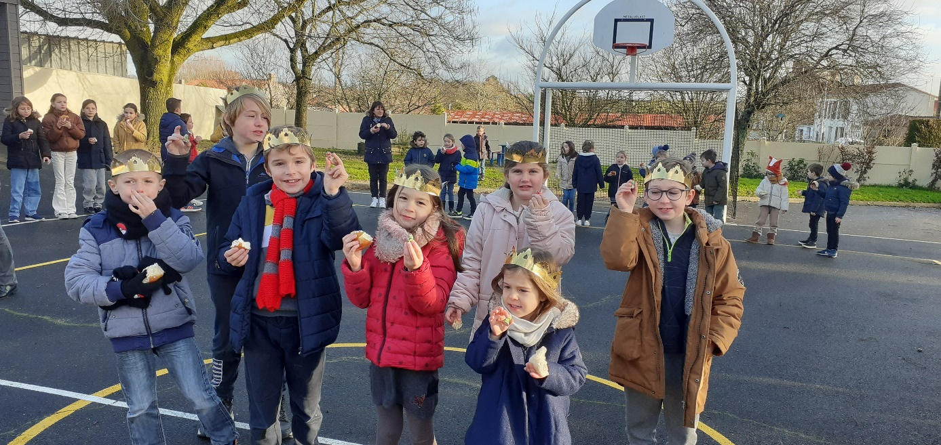
Pauline et Rayan

